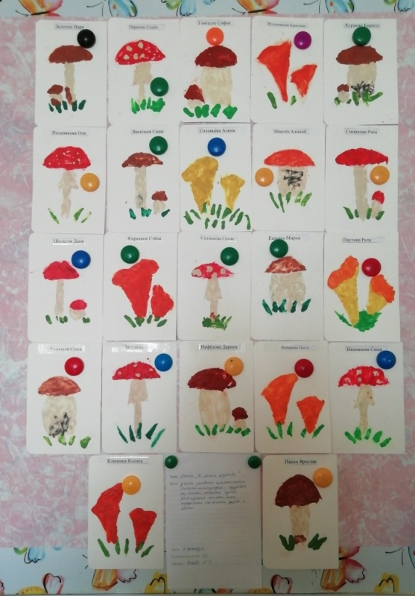

Физкультминутка «По грибы»
Осеннюю порою мы в лес с тобой придем, шагают на месте
Грибов корзинку целую в лесу мы соберем! приседают
Летает паутина и падает листва, покачивают руками над головой
Шуршит под сапогами увядшая трава. «шуршат» ногами
По тонкому мосточку ручей мы перейдем, идут на носочках
Семью лисичек рыженьких во мху с тобой найдем. наклоны вниз
Раздвинем травку палочкой и там увидим вдруг – скрестные движения прямых рук
Цветные сыроежки рассыпались вокруг. кружатся на месте
А на полянке крепкие боровики стоят. «пружинка»
Под лапы елок спрятались, в корзинку не хотят. ставят руки «елочкой» над головой
Опят, груздей и рыжиков с тобою мы нашли, повороты вправо-влево
Грибов корзинку целую домой мы принесли! хлопают в ладоши

